Carta de Patrocinio

Yo, KAROL CARIOLA OLIVA, representante de la ciudadanía mediante el cargo de DIPUTADA DE LA REPUBLICA declaro mi patrocinio a la iniciativa juvenil de ley “Ley sobre reconocimientos del tercer sexo” presentada por los alumnos del Liceo Comercial Diego Portales, de la Región de O’Higgins, dentro del marco Torneo Delibera 2016. Justifico mi apoyo en los siguientes comentarios:

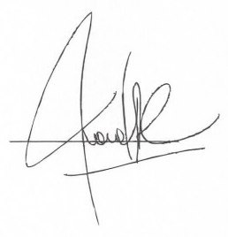
_____________________
Firma

